Квест-игра по станциям «Страна Словария» для обучающихся с ОВЗ УО (1 вариант)
Возрастная группа 5-9 классы с ОВЗ ОУ (1 вариант)

Авторы: Добрынина Евгения Витальевна
Организация: ГБОУ школа №499
Населенный пункт: Санкт-Петербург.
Возрастная группа 5-9 классы с ОВЗ ОУ (1 вариант).

Цель:
Заинтересовать обучающихся необычным подходом к поиску информации в книгах, а также чтением, и показать необходимость использования словарей

Задачи:
- закрепить умение пользоваться словарями, понимание различий между ними.
- развивать у обучающихся внимательность и самостоятельность.
- поощрить интерес к коллективной работе.
- развивать мыслительные процессы.
- развивать умение слышать другого.
- закрепить знания по русскому языку в процессе игры.

Предварительная подготовка:
Обучающиеся на уроках русского языка знакомятся со словарями, пробуют их использовать.

Условия проведения мероприятия:
Заранее организованные станции квеста в условиях школы. Маршрутные листы, задания, словари с закладками для удобства использования, наклейки или печати для отметки в маршрутных листах.

Ход мероприятия:
Ведущий: Добро пожаловать, дорогие ребята! Сегодня нам предстоит нелегкая задача. Мы с вами отправляемся в страну Словарию. Но это не обычная страна, тут везде вас поджидают приключения и интересные задачи.
Сейчас мы с вами разделимся на две команды, и каждая получит свой маршрутный лист.
Каждая из команд должна отправится в путешествие по стране Словарии и выполнить все задания! Кто справится быстрее и выполнит все задания правильно?
Обучающиеся делятся на команды, каждая идет по своему маршрутному листу. (см.Приложение.)

Станция 1. Словарный лес.
Для станции требуется дерево из листа формата а1, для многоразового использования можно наклеить полосы из скотча, к которым приклеиваются заранее распечатанные слова с пропущенными буквами, слова в которые нужно расставить ударения (см. Приложение). Для ударения можно использовать липкие закладки.
Ведущий станции 1:
За год три платья надевает,
А вот в мороз их все снимает
В зеленом одеянье летом,
А в холода покрыто снегом.
Что это, ребята?
Правильно! Дерево.
Но это не обычное дерево, посмотрите-ка на него. Вот на этой стороне растут слова, но коварные гусеницы съели в них буквы. Нужно определить, какой буквы не хватает.
Каким словарём удобно пользоваться, если нужно узнать написание слова? (толковый словарь или орфографический).
А на этой стороне что? Ага, ветром унесло все ударения, нужно их расставить. Вот и палочки, которыми вы можете обозначить ударную букву.
Какой словарь вам пригодится тут?
(Орфоэпический словарь)

Станция 2. Музей
На станции потребуется распечатать или вывести на экран картинки с фразеологизмами (см. Приложение).
Ведущий станции 2: Добро пожаловать в музей фразеологизмов. Знаете ли вы что это такое?
Посмотрите на эти картины и скажите, что значат изображенные на них фразеологизмы? Если не знаете, то можно воспользоваться специальным словарём.

Станция 3. Словарный городок
На станции потребуются распечатанные пословицы с пропущенными словами. Для задания со звездочкой необходимы распечатанные загадки-метаграммы (см. Приложение).
Ведущий станции 3: Добро пожаловать в словарный городок. Мы тут очень любим всякие задачки, особенно если словарём можно попользоваться. Но тут что-то не получается найти ответ. Поможете?
Тут у нас задание с антонимами, что это такое знаете? А синонимы? А омонимы? Ох, вот вы молодцы!
Давайте найдем правильный антоним в пословицах.
Какой словарь для этого можно использовать?
(словарь синонимов и антонимов)
Задание со звездочкой* А знаете ли вы, что такое метаграммы? (Загадки, в которых из загаданного слова путем замены одной буквы на другую получается новое слово.) Давайте разгадаем несколько таких загадок.

Ведущий: Вот и подошло к концу наше путешествие в страну Словарию! Все большие молодцы, до новых встреч.
По желанию можно наградить обучающихся грамотами и призами.

Список использованной литературы:
- Школьный фразеологический словарь русского языка/ В.П.Жуков, А.В.Жуков. – 4-е изд., дораб. и доп. – М.: Просвещение, 2003. – 543 с.
- Школьный орфографический словарь русского языка/ М.Т. Баранов. – 8-е изд. – М.: Просвещение, 2003. – 240 с.
- Школьный этимологический словарь русского языка: Происхождение слов. – 4 –е изд. стереотип. – М.: Дрофа, 2001. – 400с.
- Словарь трудностей произношения и ударения в современном русском языке: около 43 000 слов / [сост. А. Ю. Юрьева]. – М.: Центрполиграф, 2009. – 525 c.
- Школьный словарь антонимов русского языка: Пособие для учащихся / М.Р.Львов. – 6-е изд. – М.: Просвещение, 2003. – 271 с.

Электронные рессурсы:
- Сайт стоковых изображений [ Элетронный ресурс]URL: https://ru.freepik.com/ (Дата обращения: 15.09.2023)

Приложение
Маршрутный лист:

Станция  СЛОВАРНЫЙ ЛЕС | Станция  МУЗЕЙ | Станция  СЛОВАРНЫЙ ГОРОДОК
Станция  СЛОВАРНЫЙ ГОРОДОК | Станция  СЛОВАРНЫЙ ЛЕС | Станция  МУЗЕЙ

Станция 1. Словарный лес. Вставить пропущенную букву:

Р__бота
Д__рога
Алф__вит
Р__бята
Ул__ца
Ябл__ня
Здра__ствуйте
До св__дания

Станция 1. Словарный лес. Ударения:

стаканы
задали
начали
километр
красивее
поняла
звонишь
случай

Станция 2. Музей.

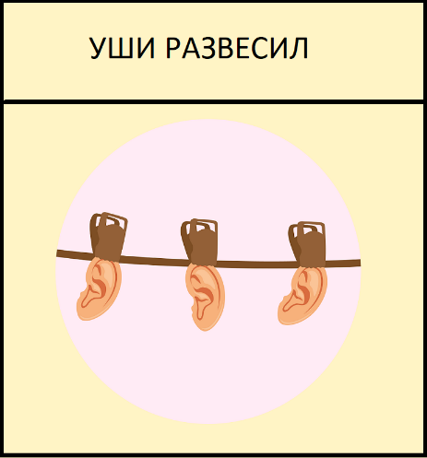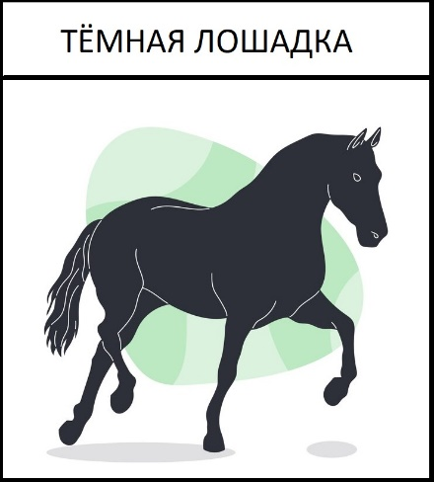

Станция 3. Словарный городок. Антонимы.

Больше думай, ___________________ говори.
Большому уму и в ___________________ голове не тесно.
Век долог, да час _____________________ .
Кривому глазу и _______________________ криво.
Горькая правда лучше __________________ лжи.
Добро помни, а зло _____________________ .
Дождик вымочит, а красное солнышко _____________________ .
Новых друзей наживай, ________________________ не теряй.

Станция 3. Словарный городок. Метаграммы*

Я символ власти, нужный королю. Но если «н» на «в» сменить

Я травку на лугу щиплю
И можете меня доить.

С буквой К я в школе на стене,
Горы, реки есть на мне,

С буквой П, от вас не утаю,
Тоже в школе я стою.

Вырвать можешь ты меня
Из тетрадки иль альбома.

Сменишь «л» на «а» – и я
Вью гнездо на крыше дома.

Я безумно с гайкой дружен,
Нас водою не разлить.

А больным я буду нужен,
Если «в» на «б» сменить.

